Adı-Soyadı :
Sınıfı | : |  | Numarası |  | : |  |  |  |  | Notu | :
SORULAR
1. Bir problemin çözümü için aşağıdakilerden hangisi yapılmaz?
- Problemi dikkatlice oku.
- Uzun ve karmaşık bir biçimde çözmek.
- Önemli yerlerin altını çiz.
- Çözüm için deneme yapmak.

2. Aşağıdakilerden hangisi bir problem durumu olamaz?
- Ahmet’in bilişim ödevini yaparken elektriklerin kesilmesi
- Ayşe uyuduktan 1 saat sonra elektriklerin kesilmesi
- Fatma’nın babası yemek yaparken gazın kesilmesi
- Umut’un babası ütü yaparken elektriğin kesilmesi
3. Bilgisayarların sonuca ulaşabilmek için algıladığı,
işlediği, sonuç ürettiği veya daha sonra kullanmak üzere depoladığı her şeye ………..…. denir. İkİ türü vardır. (Sabit ve Değişken)” ifadesindeki boşluğa aşağıdaki kelimelerden hangisi yazılmalıdır?

A) Operatör B) Veri C) Algoritma D) Blok

4. Akış şeması neye denir?

- Bir problemin çözümünde izlenecek yola denir.
- Algoritmanın aritmetik şekillerle gösterilmesine denir.
- Algoritmanın geometrik şekillerle gösterilmesine denir.
- Program tasarlarken kullandığımız kodlara denir.

5. Akış Şemasındaki ”DİKDÖRTGEN” şeklindeki sembolü hangi ifadeler için kullanırız?
A) BAŞLA/BİTİR B) KARAR VERME
C) İŞLEM/EYLEM YAPMA D) AKIŞ YÖNÜNÜ GÖSTERME
6. Bir akış şemasının ilk adımı ve son adımı sırasıyla aşağıdakilerden hangisidir?
 | İlk adım | Son adım
A) | Gir | Çık
B) | Başlat | Bitir
C) | Başlat | Sonlandır
D) | Giriş | Bitir

7. Aşağıda karışık olarak "mektup gönderme" algoritması verilmiştir. Algoritmayı doğru olacak şekilde düzenleyiniz.
Dikkatlice katla. ADIM 1………………………………
Pulu yapıştır. ADIM 2………………………………
Özenle yaz. ADIM 3………………………………
Zarfa yerleştir. ADIM 4………………………………
Postala. ADIM 5 ………………………………

8. Aşağıdaki görselde diş doktoru Mehmet Bey’in muayenehanesi gösterilmektedir. Mehmet Bey akşama kadar 15 hasta ile ilgilenmiştir.
Bu resme göre 1 adet Sabit, 1 adet Değişkene örnek veriniz.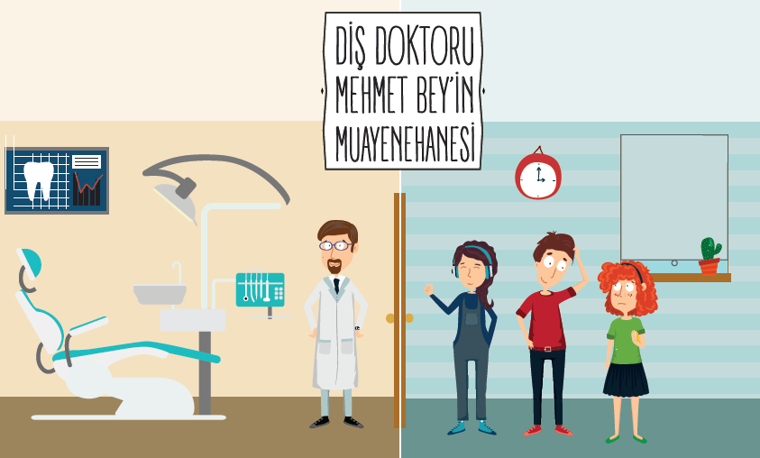
SABİT : ……………………………………………………
DEĞİŞKEN : ……………………………………………………

9. Aşağıdaki görselde Müzede bulunan Adem, Park caddesindeki yuvarlak işaretle gösterilen parka gitmek istiyor. Adem, ilgili parka gitmek için, verilen seçeneklerden hangi yolu izleyebilir?
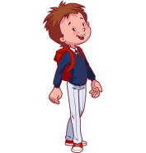
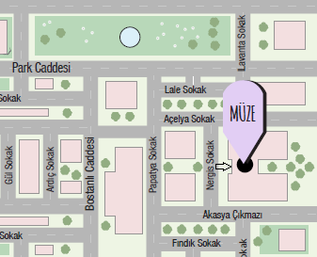
- Çık - Yukarı ilerle – Sola dön – İlerle – Açelya Sokakta ilerle –Sağa dön – Papatya Sokakta ilerle – Karşında göreceksin
- Çık - Yukarı ilerle – Sola dön – İlerle – Açelya Sokakta ilerle –Sola dön – Papatya Sokakta aşağıı ilerle – Karşında göreceksin
- Çık - Aşağı ilerle – Sola dön – İlerle – Akasya Çıkmazında ilerle – Karşında göreceksin
- Çık - Yukarı ilerle – Sağa dön – Açelya Sokakta ilerle - Karşında göreceksin

10. Aşağıdaki tabloda DERS ile ilgili bazı veriler ve açıklamaları verilmiştir. Buna göre hangilerinin “SABİT” veya “DEĞİŞKEN” olduğunu veri türü alanına yazınız.
SAYI | AÇIKLAMA | VERİ TÜRÜ
Not | Derste alınan not
Süre | Bir ders süresi
Oyun | Teneffüste oynanan oyun sayısı
Başlangıç | Ders başlama saati
Geçme notu | Dersi geçmek için gereken not

NOT: Her soru 10 puandır.

Emrah HAS
Bilişim Teknolojileri Öğretmeni

